[学术风波！大连医科大学附属一院普外科与感染科合作研究惨遭撤稿](https://mp.weixin.qq.com/s?__biz=MzkzNTc5NDgwMw==&mid=2247495226&idx=1&sn=f062d742e87449f6022e14b2ddcae685)

急先锋[先锋科研](javascript:void(0);)2025-04-28 10:03:00浙江

**点击上方蓝字关注先锋科研**



文 | 急先锋

**论文信息**

2016 年，一篇题为《Ex Vivo Stromal Cell-Derived Factor 1-Mediated Differentiation of Mouse Bone Marrow Mesenchymal Stem Cells into Hepatocytes Is Enhanced by Chinese Medicine Yiguanjian Drug-Containing Serum》的论文，发表于国际期刊《Evidence-based Complementary and Alternative Medicine》。该研究由 Linlin Fu、Bingyao Pang、Ling Wang、Aijing Leng 等人共同参与完成，通讯作者为大连医科大学附属第一医院感染科科主任 Ying Zhu 及同院普外科的 Hailong Chen。然而在 2025 年 4 月 24 日，因存在图像重复问题，这篇论文被期刊撤稿。

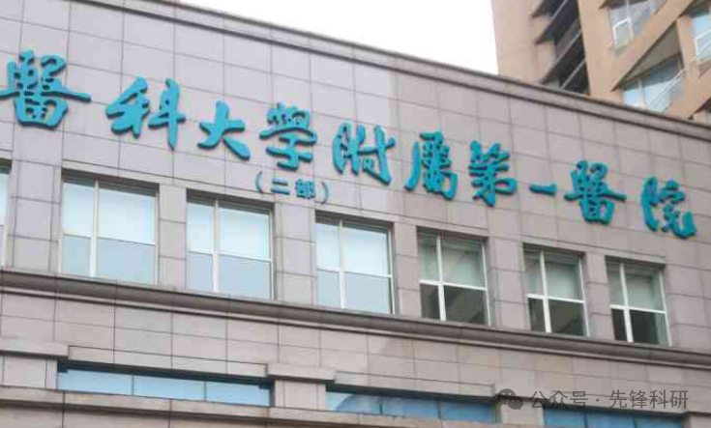

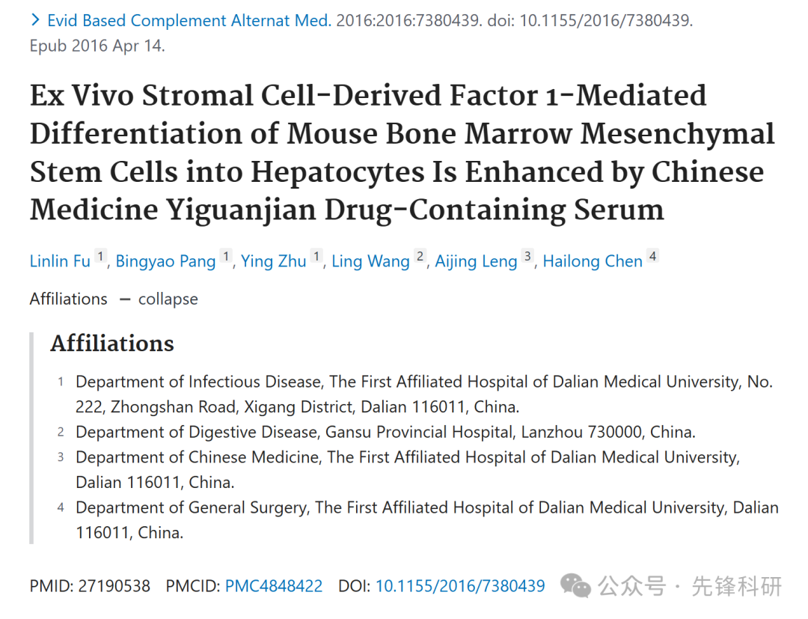

**质疑信息**

2020年4月评论人Actinopolyspora biskrensis 指出：

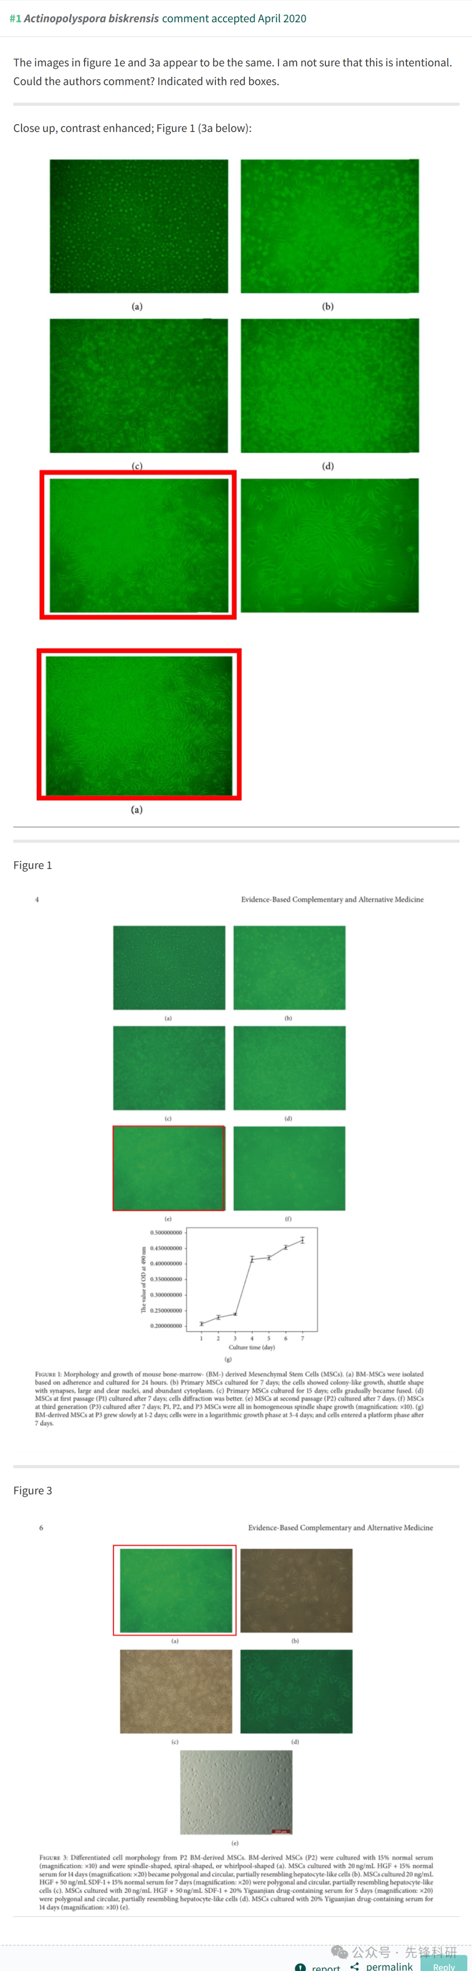

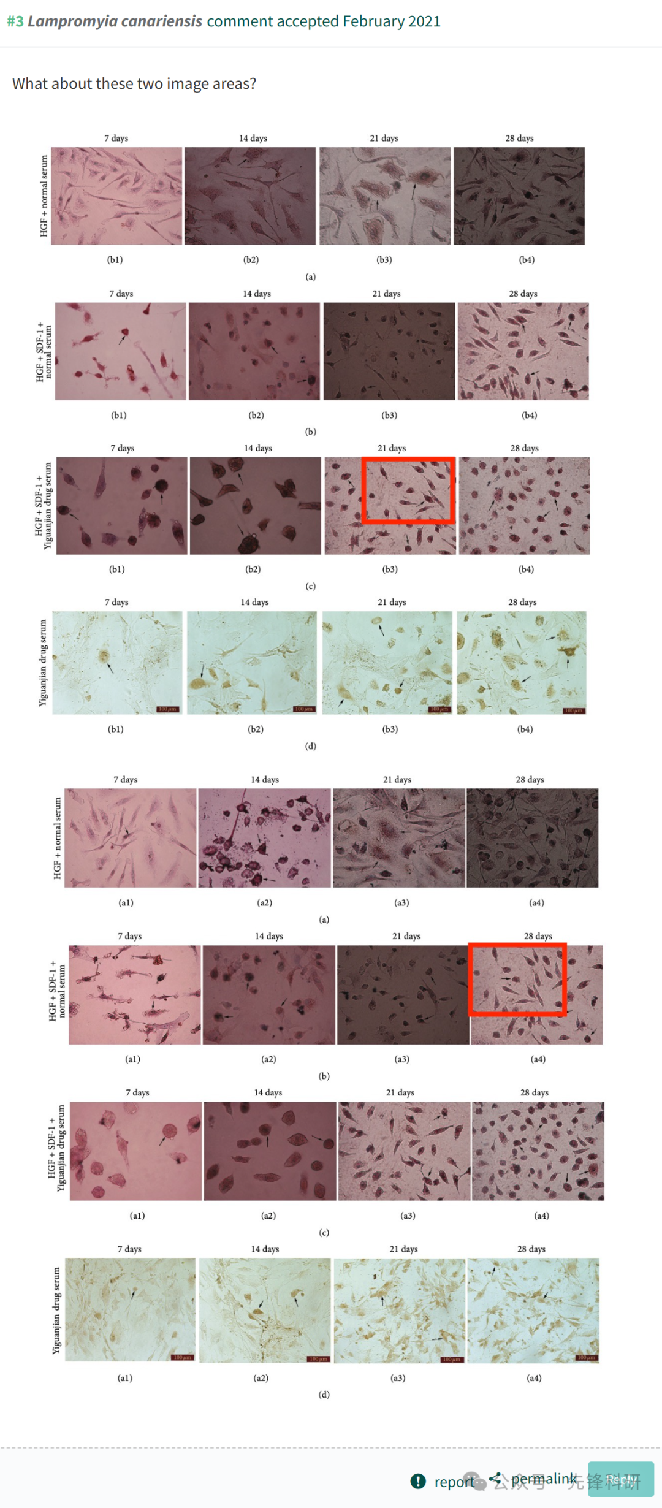

**撤稿信息**

2025 年 4 月 24 日撤回.

上述文章于2016年4月14日在Wiley在线图书馆（https://wileyonlinelibrary.com）上发布，已被经处理编辑Yuewen Gong和John Wiley & Sons Ltd.的协议撤回。撤回是由于最初在 PubPeer 上提出的担忧 [1]，该文章被发现对数字存在担忧。具体说来：

* 图 4（b）（面板 a4）似乎与图 6（c）（面板 b3）有重复的区域
* 图 1（e） 似乎与图 3（a） 重复

作者表示，这个错误是由于准备手稿时的粗心大意造成的，并为没有识别它而道歉。提供了图 6（c） 的替换图像;然而，编辑委员会对数据的可靠性存在突出的担忧。因此，由于上述担忧，该文章被撤回，但编辑委员会同意。

作者不同意撤回。

**参考链接：**

https://pubpeer.com/publications/8A65784982B927C58B7D9B61FD5A00

**END**



**免责申明**

本文中的所有信息均源自学术网站及已公开资料。我们虽努力确保信息的准确性与完整性，但无法对此做出绝对保证。若发现任何纰漏或不实之处，请及时联系公众号后台，以便进行更正或删除。